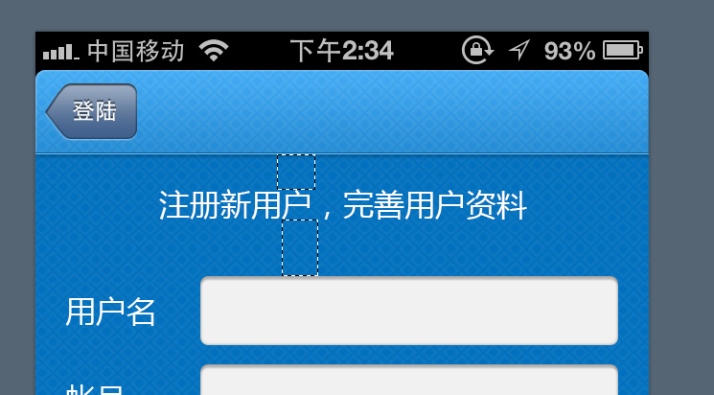
注册新用户文字距离上导航36PX 距离输入框60PX （文字左右居中）

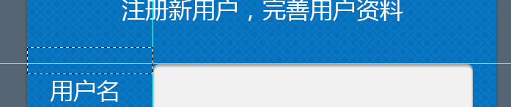
输入框距离左边边缘172PX

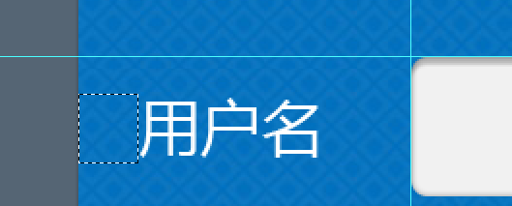
用户名距离左边边缘36PX

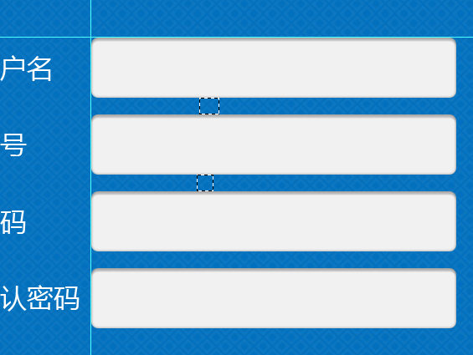
输入框间距20PX


完成注册距离输入框36PX

完成注册按钮距离左边边缘296PX

